3. DNS

2016년 지방 1과제

dns 항목에 대한 풀이집

2016

SUN-srv1에 sun.com 도메인에 대한 DNS 서버를 구성합니다.

Energy-srv에 energy.com 도메인에 대한 DNS 서버를 구성합니다.

<SUN-srv1>

root@SUN-srv1:~# **apt-get install bind9 -y**

root@SUN-srv1:~# **cd /etc/bind**

root@SUN-srv1:/etc/bind# **vi named.conf**



root@SUN-srv1:/etc/bind# **vi named.conf.internal-zones**

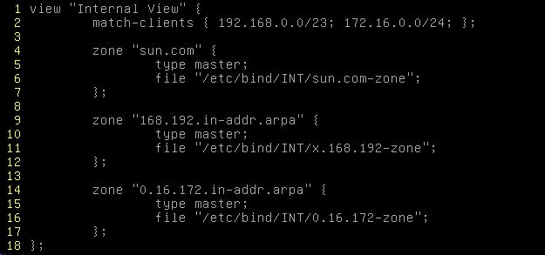

root@SUN-srv1:/etc/bind# **vi named.conf.external-zones**

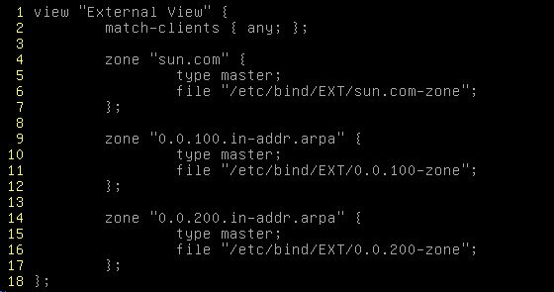

root@SUN-srv1:/etc/bind# **mkdir INT**

root@SUN-srv1:/etc/bind# **mkdir EXT**

root@SUN-srv1:/etc/bind# **cp db.empty INT/sun.com-zone**

root@SUN-srv1:/etc/bind# **cp db.empty INT/x.168.192-zone**

root@SUN-srv1:/etc/bind# **cp db.empty INT/0.16.172-zone**

root@SUN-srv1:/etc/bind# **cp db.empty EXT/sun.com-zone**

root@SUN-srv1:/etc/bind# **cp db.empty EXT/0.0.100-zone**

root@SUN-srv1:/etc/bind# **cp db.empty EXT/0.0.200-zone**

root@SUN-srv1:/etc/bind# **vi INT/sun.com-zone**

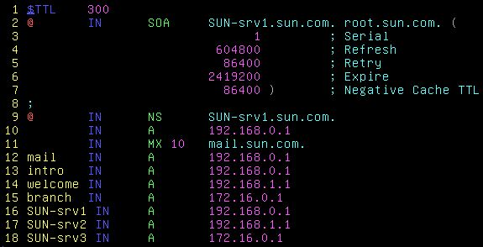

root@SUN-srv1:/etc/bind# **vi INT/x.168.192-zone**

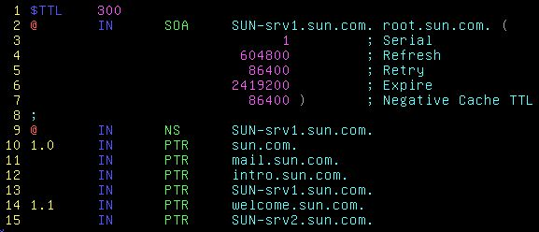

root@SUN-srv1:/etc/bind# **vi INT/0.16.172-zone**

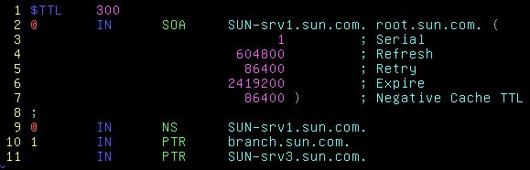

root@SUN-srv1:/etc/bind# **vi EXT/sun.com-zone**

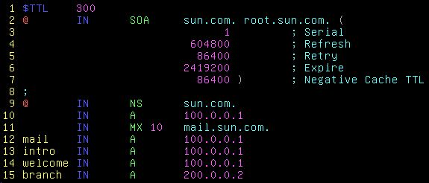

root@SUN-srv1:/etc/bind# **vi EXT/0.0.100-zone**

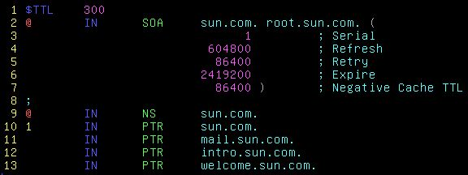

root@SUN-srv1:/etc/bind# **vi EXT/0.0.200-zone**

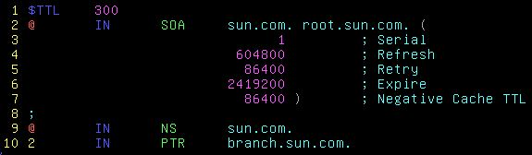

root@SUN-srv1:/etc/bind# **vi named.conf.options**

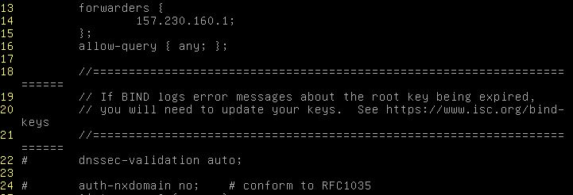

root@SUN-srv1:/etc/bind# **chown bind:bind /etc/bind -R**

root@SUN-srv1:/etc/bind# **chown bind:bind /var/cache/bind -R**

root@SUN-srv1:/etc/bind# **systemctl restart bind9**

root@SUN-srv1:/etc/bind# **cd**

root@SUN-srv1:~# **vi /etc/resolv.conf**



이제 내부 네트워크의 서버와 클라이언트들의 DNS 서버를 지정합니다.

(이때, SUN-Client3는 DNS 서버를 100.0.0.1로 잡은 후 NAT합니다.)

<SUN-srv2>

root@SUN-srv2:~# **vi /etc/resolv.conf**



<SUN-srv3>

root@SUN-srv3:~# **vi /etc/resolv.conf**



<SUN-R>

root@SUN-R:~# **vi /etc/resolv.conf**



여기서 SUN-R의 DNS 서버를 지정하는 이유는 뒤에 나올  
PROXY를 진행하기 위해서 입니다.

이제 energy.com 도메인에 대한 서버를 구성하겠습니다.

<Energy-srv>

서버 관리자를 실행한 후 DNS 서버 역할을 설치합니다.

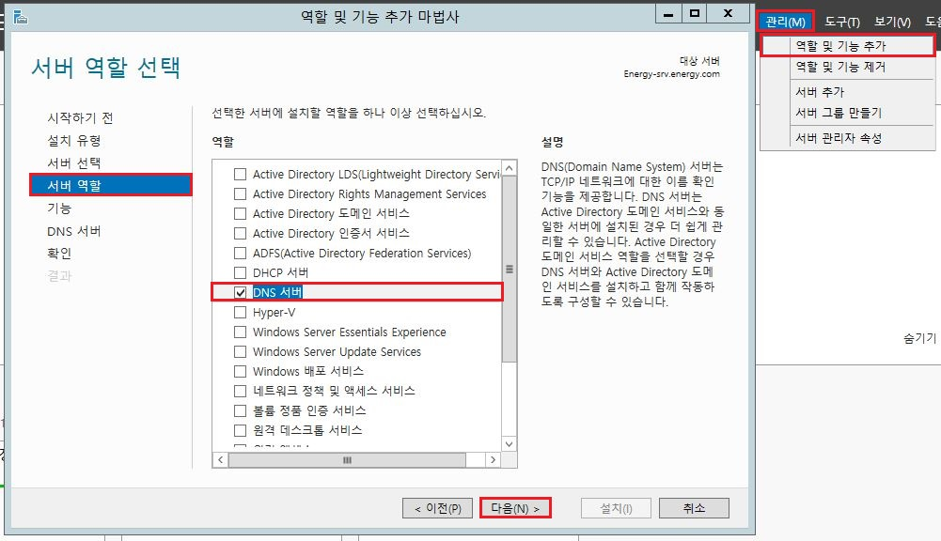

설치가 완료되면 서버 관리자 우측 상단의 도구 🡪 DNS를 클릭합니다.

사진에 보이는 ENERGY-SRV를 우 클릭한 후 DNS 서버 구성을 클릭합니다.

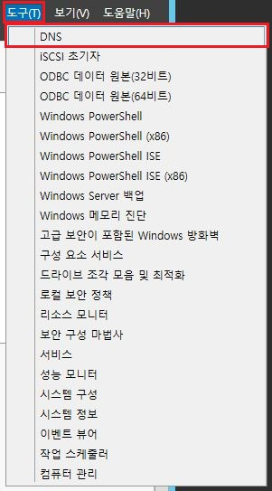 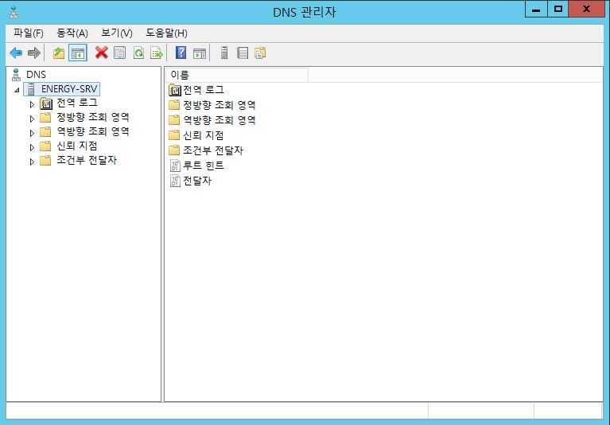

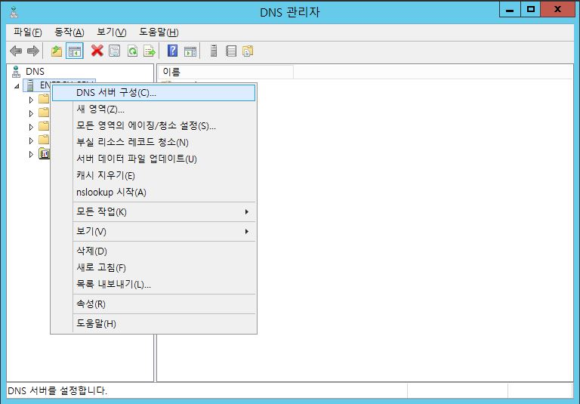

아래를 참고하여 energy.com에 대한 정 방향과 역 방향을 생성합니다.

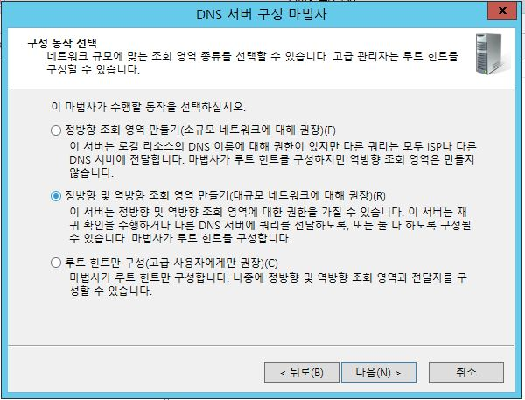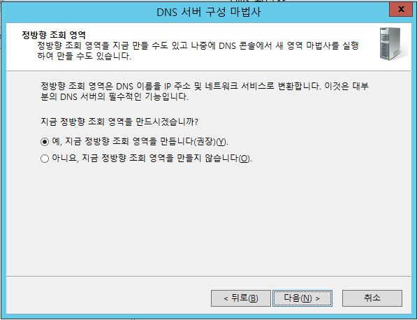

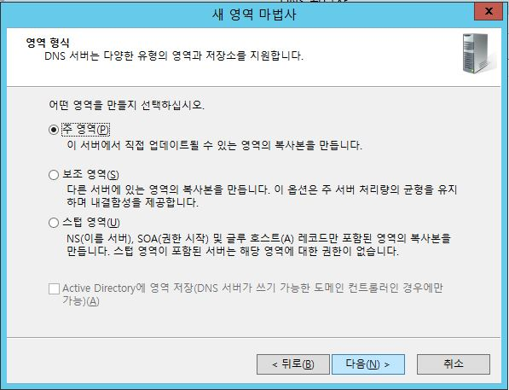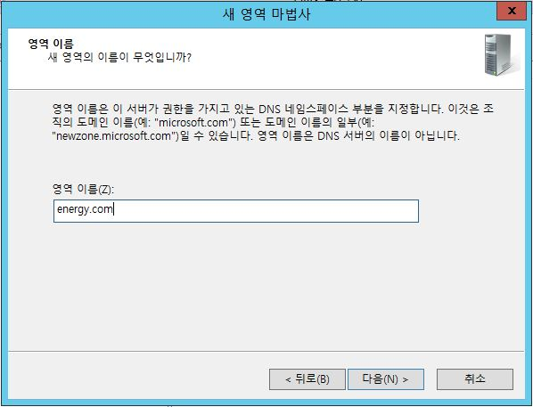

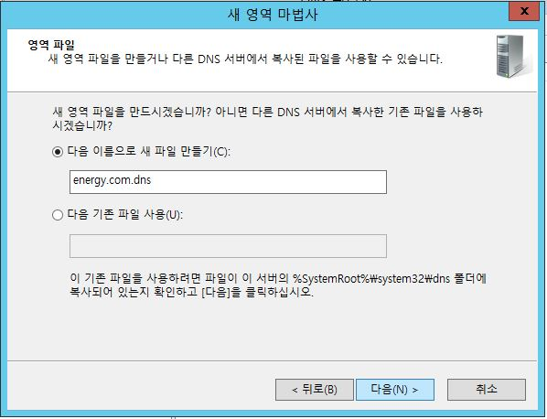

파일 이름은 상관이 없습니다.

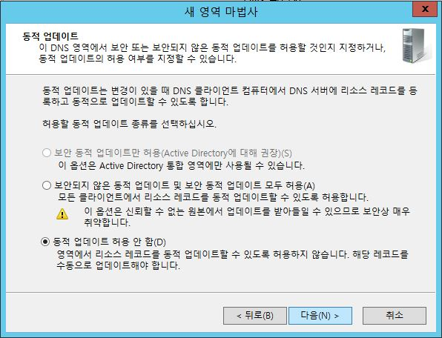

동적 업데이트는 허용 안 함으로 합니다.

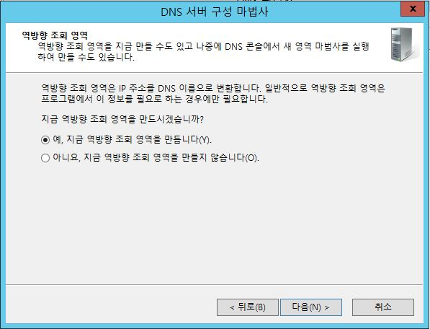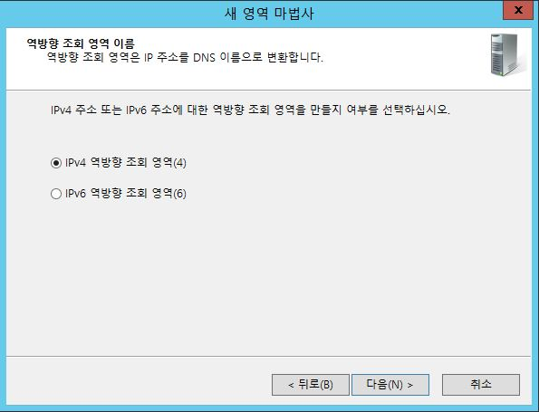

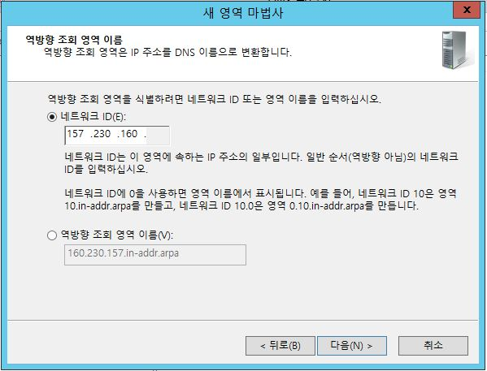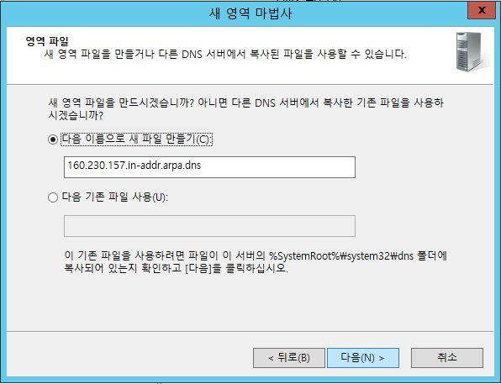

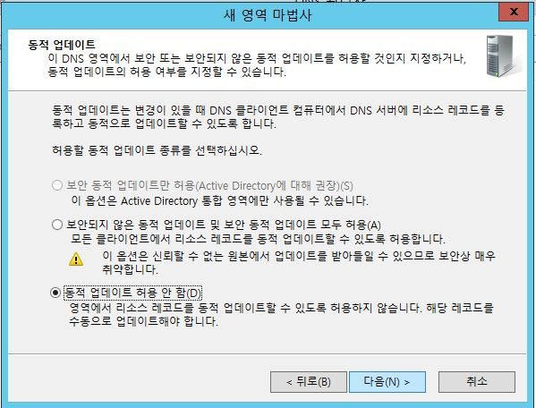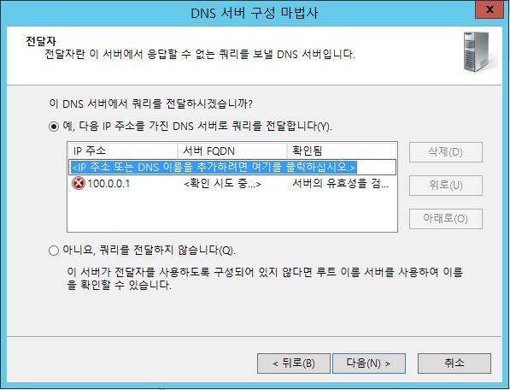

전달자는 100.0.0.1을 하나 추가합니다.

(위 사진과 같이 ‘X’표시가 떠도 진행합니다.(NAT를 하지 않아 발생))

위 상황에서 다음을 누르면 아래와 같은 메시지가 뜨는데 취소를 누릅니다.

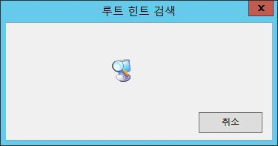

구성이 완료되면 마침을 눌러 마법사를 종료합니다.

레코드를 추가하기 전에 만들어져 있는 AAAA 레코드를 지운 후  
기존에 있던 A 레코드를 더블 클릭하여 PTR 업데이트를 체크합니다.

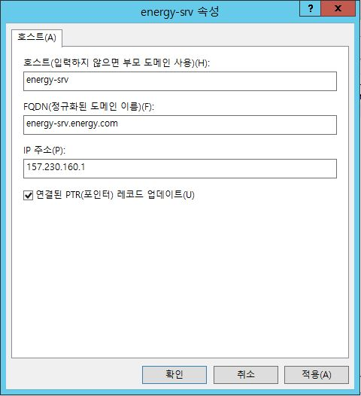

이제 레코드 ‘str’과 ‘crl’을 만들어 줍니다.

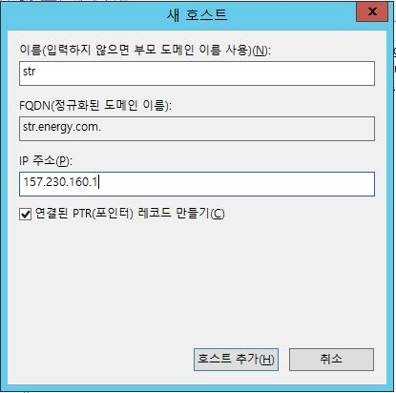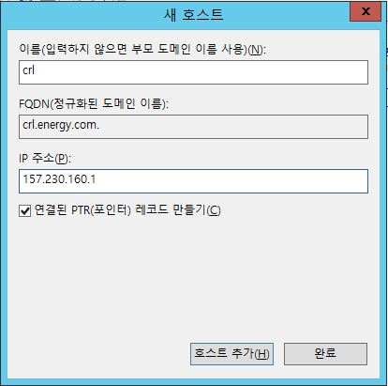

마지막으로 100.0.0.1로 들어오는 DNS(udp 53) 패킷을 SUN-srv1로 NAT합니다.

<SUN-R>

root@SUN-R:~# **vi /etc/rc.local**



root@SUN-R:~# **/etc/rc.local**

설정이 모두 완료되면 아래를 참고하여 DNS 조회를 테스트해봅니다.

<SUN-srv3>

root@SUN-srv3:~# **nslookup**

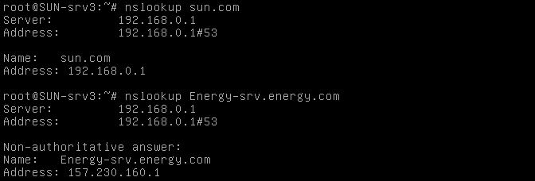

<SUN-Client3>

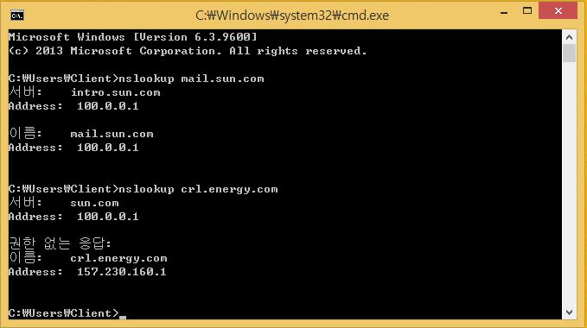

<Energy-Client>

